Maksimalaus AVL medžio aukščio įvertinimas
Koks gali būti maksimalus AVL medžio, turinčio n viršūnių, aukštis? Norėdami atsakyti į šį klausimą, ieškosime AVL medžio, kurio aukštis h, minimalaus viršūnių skaičiaus.
Tarkime, jog F_{h} yra nagrinėjamas AVL medis, kurio aukštis h. Tegu F_{k} ir F_{d} yra jo kairysis ir dešinysis pomedžiai. Vieno iš šių pomedžių, tarkime F_{k}, aukštis bus (h - 1), o kito (F_{d}) – (h - 1) arba (h - 2). Kadangi medis F_{h}, iš visų nagrinėjamų AVL medžių, kurių aukštis h, turi mažiausią skaičių viršūnių, tai F_{d} aukštis turi būti (h - 2). Iš čia gauname, kad:
|F_{h}| = |F_{h - 1}| + |F_{h - 2}| + 1
Čia |F_{h}| yra medžio, kurio aukštis h, viršūnių skaičius. Laikoma, kad |F₀| = 1 ir |F₁| = 2. Tokie AVL medžiai dar yra vadinami Fibonačio medžiais (žr. 1 pav.).
Prie gautosios lygybės pridėję po 1, gauname:
|F_{h}| + 1 = (|F_{h - 1}| + 1) + (|F_{h - 2}| + 1)
|F_{h}| + 1 yra Fibonačio sekos narys (indeksai skiriasi per 3), todėl jį galima apytiksliai apskaičiuoti:
|F_{h}| + 1 ≈ 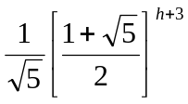
Išreiškus iš šios lygybės h 1,44 lg|F_{h}|. Tai reiškia, kad pačiu blogiausiu atveju AVL medžio su n viršūnių apytikslis aukštis yra 1,44 lg n.
Idealiai subalansuoto medžio su n viršūnių apytikslis aukštis yra lg n, o „išsigimusio“ – n. Taigi algoritmai darbui su AVL medžiais bus visada vykdomi neilgiau, nei ≈44% daugiau laiko už optimalų variantą. Kaip rodo praktika, netgi pats blogiausias AVL atvejis – Fibonačio medis, paieškai sugaišta tik ≈4% daugiau laiko. Be to, dauguma AVL medžių nėra Fibonačio medžiai.
Yra nustatyta, kad AVL medžiai, palyginimo operacijų atžvilgiu, yra labai artimi idealiai subalansuotiems medžiams. AVL medžio vidutinis palyginimo operacijų skaičius labai dideliems n lygus lg n + 0,25.
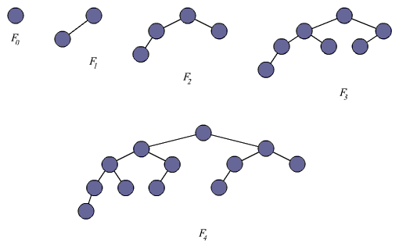
1 pav. Fibonačio medžių pavyzdžiai

